**LAMPIRAN**

**Lampiran 1: Silabus Pembelajaran**

**SILABUS**

Nama Sekolah : SDN Inpres 187 Rumbia

Mata Pelajaran : Matematika

Kelas / Semester : V/ II

Standar Kompetensi : 6. Memahami sifat – sifat bangun dan hubungan antar bangun

|  |  |  |  |  |  |  |
| --- | --- | --- | --- | --- | --- | --- |
| Kompetensi Dasar | Materi Pokok | Kegiatan Pembelajaran | Indikator | Penilaian | Alokasi Waktu | Alat / Sumber Belajar |
| * 1. Mengidentifikasi sifat – sifat bangun ruang | Sifat – sifat bangun ruang | * Mengamati bentuk – bentuk prisma tegak, tabung, limas, dan kerucut * Mengamati gambar prisma tegak, tabung, limas, kerucut. * Menemukan sifat – sifat prisma tegak, tabung, limas, dan kerucut | * Menyebutkan sifat – sifat prisma tegak, tabung, limas, dan kerucut | Tertulis | 4 x 35 menit | Buku pelajaran SD kelas V dan gambar bangun ruang |

**Lampiran 2: Rencana Pelaksanaan Pembelajaran Pertemuan ke-1**

**Rencana Pelaksanaan Pembelajaran**

**(RPP)**

Satuan Pendidikan : SDN Inpres 187 Rumbia

Mata Pelajaran : Matematika

Kelas / Semester : V (lima) / II (dua)

Alokasi Waktu : 2 x 35 menit

Pertemuan : 1

1. **Standar Kompetensi**

6. Memahami sifat bangun dan hubungan antar bangun

1. **Kompetensi Dasar**

6.2. mengidentifikasi sifat – sifat bangun ruang.

1. **Indicator**

* Menyebutkan sifat – sifat bangun ruang (prisma tegak, tabung)
* Menggambarkan bangun ruang (prisma tegak, tabung)

1. **Tujuan Pembelajaran**

* Siswa dapat menyebutkan sifat – sifat prisma tegak.
* Siswa dapat menyebutkan sifat – sifat tabung.
* Siswa dapat menggambar prisma tegak dengan benar.
* Siswa dapat menggambar tabung dengan benar.

1. **Materi Pembelajaran**

**Sifat – sifat bangun ruang.**

1. **Tabung**



Sifat – sifat tabung :

1. Mempunyai 3 bidang sisi yaitu alas, tutup dan selimut (sisi tegak)
2. Bidang alas dan tutup berupa lingkaran
3. Sisi tegak berupa bidang lengkung yang dinamakan selimut tabung
4. Mempunyai 2 rusuk : rusuk alas dan tutup

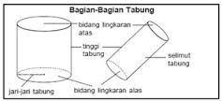

1. **Prisma Tegak**

Prisma merupakan bangun ruang yang mempunyai alas dan tutup yang sama bentuk dan ukuran. Alas dan tutup berbentuk bangun datar dan persegi. Misalnya segitiga, segiempat, atau segilima.

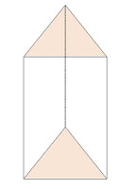

**Sifat-sifat prisma tegak segitiga**

1. Memiliki 5 buah bidang sisi, 2 buah sisi berbentuk segitiga dan 3 buah sisi berbentuk segi empat.
2. Mempunyai  9 rusuk.
3. Mempunyai 6 titik sudut.
4. Jaring-jaring prisma segitiga berupa 2 segitiga, dan 3 persegi panjang.

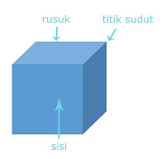

**Sifat prisma segiempat :**

1. Mempunyai 6 buah bidang sisi berbentuk bujur sangkar/persegi.
2. Mempunyai 12 rusuk yang sama panjang.
3. Mempunyai 8 titik sudut dan semua sudutnya siku-siku.
4. Memiliki 4 diagonal ruang dan 12 diagonal bidang.
5. Jaring-karing kubus berupa 6 buah persegi yang kongruen.
6. **Model pembelajaran**

Course Review Horay

1. **Sumber dan Media**

* Buku pelajaran matematika SD kelas V
* Model bangun ruang

1. **Kegiatan Pembelajaran**

|  |  |
| --- | --- |
| **Langkah – Langkah Kegiatan Pembelajaran** | **Alokasi Waktu** |
| **Kegiatan awal**   * Guru mengucapkan salam dan menanyakan kabar siswa * Guru mengajak siswa untuk berdoa sebelum memulai pelajaran. * Guru mengabsen siswa. * Guru mengadakan apersepsi dengan Tanya jawab yang berhubungan dengan materi. * Guru menyampaikan tujuan pembelajaran yang ingin dicapai. | 10 menit |
| **Kegiatan inti**   * Guru memperlihatkan gambar model bangun ruang. * Guru menjelaskan tentang sifat – sifat bangun ruang (prisma tegak dan tabung) * Guru dan siswa bertanya jawab tentang hal – hal yang belum dipahami siswa. * Siswa menggambar jenis – jenis bangun ruang (prisma tegak dan tabung) * Guru meminta siswa untuk menyebutkan benda – benda disekitar yang termasuk dalam jenis bangun ruang (prisma tegak dan tabung) * Guru membagi siswa kedalam 5 kelompok yang terdiri dari 5 siswa dalam 1 kelompok. * Guru meminta siswa membuat kotak sebanyak 6 kotak. * Guru menjelaskan aturan kegiatan kelompok yang menggunakan model *course revie horay.* * Guru membaca soal secara acak dan siswa menuliskan jawabannya di dalam kotak yang nomornya disebutkan guru. * Setiap kelompok berdiskusi untuk mencari jawaban dari soal yang telah diberikan guru. * Guru dan siswa membahas jawaban dengan meminta setiap perwakilan kelompok naik kepapan tulis untuk menjawab soal yang telah diberikan. * Siswa memberikan tanda ceklis (🗸) pada kotak dengan jawaban yang benar dan tanda silang (x) pada kotak dengan jawaban yang salah. * Setiap kelompok yang menjawab benar akan berteriak horey atau yel – yel lainnya. * Nilai dihitung dari jawaban yang benar dan yang banyak berteriak ‘horey’. * Kelompok yang menjawab soal dengan skor tertinggi akan mendapat *reward.* | 55 menit |
| **Kegiatan akhir**   * Siswa dan guru membuat kesimpulan. * Guru memberikan pesan – pesan moral pada siswa. * Siswa membaca doa. | 5 menit |

1. **Penilaian**
2. Teknik penilaian : tertulis
3. Bentuk instrument : Pilihan Ganda

Rumbia, 2017

Mengetahui,

Guru Kelas V Peneliti

Abdul Hamid, S.Pd Nurmina

NIP: 19700705 200604 1 005 NIM: 1347440014

Kepala Sekolah

Hartawan, S.Pd

NIP: 19620305 198206 1 003

**Lampiran 3: Rencana Pelaksanaan Pembelajaran Pertemuan ke-2**

**Rencana Pelaksanaan Pembelajaran**

**(RPP)**

Satuan Pendidikan : SDN Inpres 187 Rumbia

Mata Pelajaran : Matematika

Kelas / Semester : V (lima) / II (dua)

Alokasi Waktu : 2 x 35 menit

Pertemuan : Pertemuan 2

1. **Standar Kompetensi**

6. Memahami sifat bangun dan hubungan antar bangun

1. **Kompetensi Dasar**

6.2. mengidentifikasi sifat – sifat bangun ruang.

1. **Indikator**

* Menyebutkan sifat – sifat beberapa jenis limas dan kerucut
* Menggambarkan bangun ruang limas dan kerucut.

1. **Tujuan Pembelajaran**

* Siswa dapat menyebutkan sifat – sifat limas
* Siswa dapat menyebutkan sifat – sifat kerucut.
* Siswa dapat menggambar limas dengan benar.
* Siswa dapat menggambar kerucut dengan benar.

1. **Materi Pembelajaran**

**Sifat – sifat bangun ruang.**

1. **Limas**

[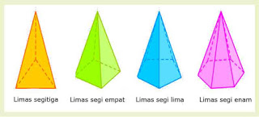](https://4.bp.blogspot.com/-PgvX7CRWcAs/WGx_7ZtLYDI/AAAAAAAADH4/rn93i9JdFawNHfQtXxgtLAWGFRLT5WSsACLcB/s1600/macam-macam-limas.jpg)

Limas adalah bangun ruang yang mempunyai bidang alas segi banyak dan dari bidang alas tersebut dibentuk suatu sisi berbentuk segitiga yang akan bertemu pada satu titik.

Sifat-sifat limas segi empat

1. Mempunyai alas berbentuk segiempat atau persegi.
2. Mempunyai 5 buah bidang sisi.
3. Mempunyai  8 buah rusuk.
4. Mempunyai 5 titik sudut.
5. **Kerucut**

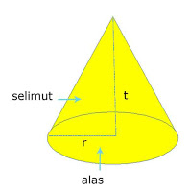

**Sifat-sifat kerucut**

1. Mempunyai 2 buah bidang sisi yaitu 1 sisi alas berbentuk lingkaran dan 1 sisi berbentuk lengkung.
2. Tidak mempunyai rusuk namun mempunyai sisi berbentuk lengkung yang disebut selimut kerucut.
3. Mempunyai 1 titik sudut.
4. Jaring-jaring kerucut terdiri dari lingkaran dan segi tiga.
5. **Model pembelajaran**

Course Review Horay

1. **Sumber dan Media**

* Buku pelajaran matematika SD kelas V
* Model bangun ruang

1. **Kegiatan Pembelajaran**

|  |  |
| --- | --- |
| **Langkah – langkah kegiatan pembelajaran** | **Alokasi waktu** |
| **Kegiatan awal**   * Guru mengucapkan salam dan menanyakan kabar siswa * Guru mengajak siswa untuk berdoa sebelum memulai pelajaran. * Guru mengabsen siswa. * Guru mengadakan apersepsi dengan Tanya jawab yang berhubungan dengan materi. * Guru menyampaikan tujuan pembelajaran yang ingin dicapai. | 10 menit |
| **Kegiatan inti**   * Guru memperlihatkan gambar model bangun ruang. * Guru menjelaskan tentang sifat – sifat bangun ruang (limas dan kerucut) * Guru dan siswa bertanya jawab tentang hal – hal yang belum dipahami siswa. * Siswa menggambar jenis – jenis bangun ruang (limas dan kerucut) * Guru meminta siswa untuk menyebutkan benda – benda disekitar yang termasuk dalam jenis bangun ruang (limas dan kerucut) * Guru membagi siswa kedalam 5 kelompok yang terdiri dari 5 siswa dalam 1 kelompok. * Guru meminta siswa membuat kotak sebanyak 6 kotak. * Guru menjelaskan aturan kegiatan kelompok yang menggunakan model *course revie horay.* * Guru membaca soal secara acak dan siswa menuliskan jawabannya di dalam kotak yang nomornya disebutkan guru. * Setiap kelompok berdiskusi untuk mencari jawaban dari soal yang telah diberikan guru. * Guru dan siswa membahas jawaban dengan meminta setiap perwakilan kelompok naik kepapan tulis untuk menjawab soal yang telah diberikan. * Siswa memberikan tanda ceklis (🗸) pada kotak dengan jawaban yang benar dan tanda silang (x) pada kotak dengan jawaban yang salah. * Setiap kelompok yang menjawab benar akan berteriak horey atau yel – yel lainnya. * Nilai dihitung dari jawaban yang benar dan yang banyak berteriak ‘horey’. * Kelompok yang menjawab soal dengan skor tertinggi akan mendapat *reward..* | 55 menit |
| **Kegiatan akhir**   * Siswa dan guru membuat kesimpulan. * Guru memberikan pesan – pesan moral pada siswa. * Siswa membaca doa. | 5 menit |

1. **Penilaian**
2. Teknik penilaian : tertulis
3. Bentuk instrument : pilihan ganda

Rumbia, 2017

Mengetahui

Guru Kelas V Peneliti

Abdul Hamid, S.Pd Nurmina

NIP: 19700705 200604 1 005 NIM: 1347440014

Kepala Sekolah

Hartawan, S.Pd

NIP: 19620305 198206 1 003

**Lampiran 4: Soal Kegiatan Kelompok *Course Review Horay* Pertemuan**

**ke-1**

**SOAL KEGIATAN KELOMPOK**

***COURSE REVIEW HORAY***

**Pertemuan ke-1**

Mata Pelajaran : Matematika

Kelas / Semester : V

1. Gambarlah salah satu bangun ruang prisma beserta dengan sifat – sifatnya.
2. Tuliskan sifat – sifat bangun ruang berikut!
3. Tuliskan 5 contoh benda dalam kehidupan sehari – hari yang berbentuk bangun ruang!
4. Berapakah jumlah rusuk tabung ?
5. Huruf a pada gambar di samping adalah…

a

1. Sebuah bangun ruang mempunyai 6 buah sisi dengan ukuran dan bentuk yang sama. Memiliki jumlah rusuk 12 buah dengan ukuran yang sama serta saling bertemu dan membentuk 8 buah titik sudut yang besarnya sama (90o). Nama bangun ruang tersebut adalah?

**Lampiran 5: Instrumen Kegiatan Kelompok *Course Review Horay* Pertemuan**

**ke-2**

**SOAL KEGIATAN KELOMPOK**

***COURSE REVIEW HORAY***

**Pertemuan ke-2**

Mata Pelajaran : Matematika

Kelas / Semester : V

1. Suatu bangun ruang yang memiliki alas berbentuk lingkaran dengan selimut berbentuk lengkung, memiliki 1 rusuk dan 1 titik puncak, tidak memiliki titik sudut. Nama bangun ruang tersebut adalah…
2. Gambarlah 2 bangun ruang yang termasuk dalam bangun ruang yang berbentuk limas!
3. Gambarlah bangun ruang kerucut beserta dengan sifat – sifatnya!
4. Gambarlah bangun ruang ruang yang memiliki yang memiliki 3 buah sisi yang berbentuk segitiga, 6 buah rusuk, serta memiliki titik puncak atas!
5. Berapakah jumlah rusuk pada bangun ruang limas segiempat ?
6. Sebutkan 3 contoh benda dalam kehidupan sehari – hari yang menyerupai bangun ruang!

**Lampiran 6: Lembar Kegiatan Kelompok *Course Review Horay* Pertemuan ke-1**

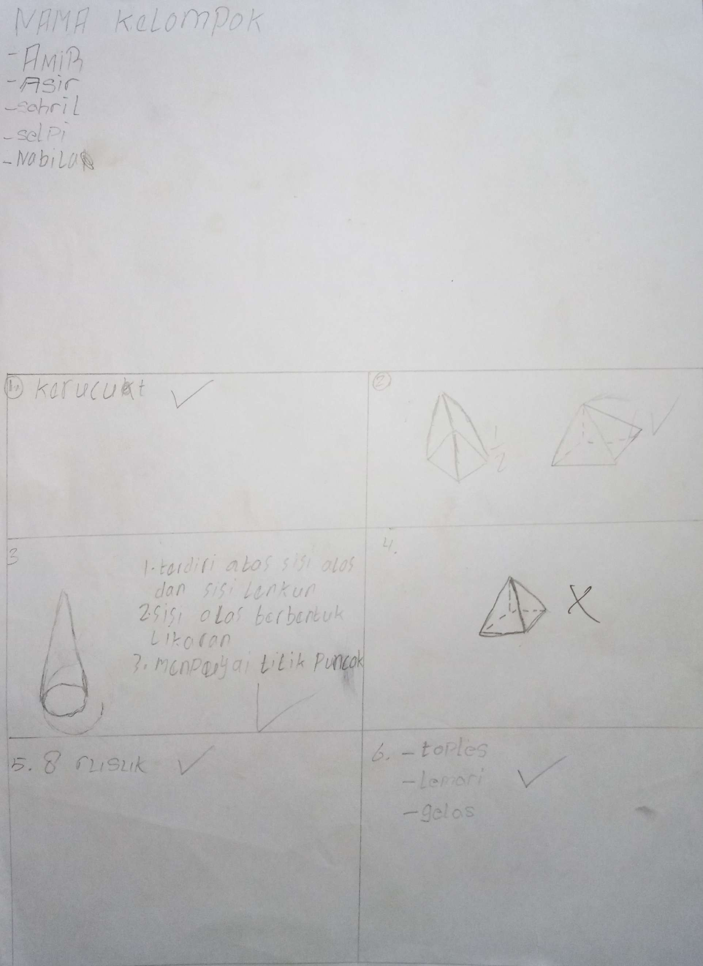

**Lampiran 7: Lembar Kegiatan Kelompok *Course Review Horay* Pertemuan ke-2**

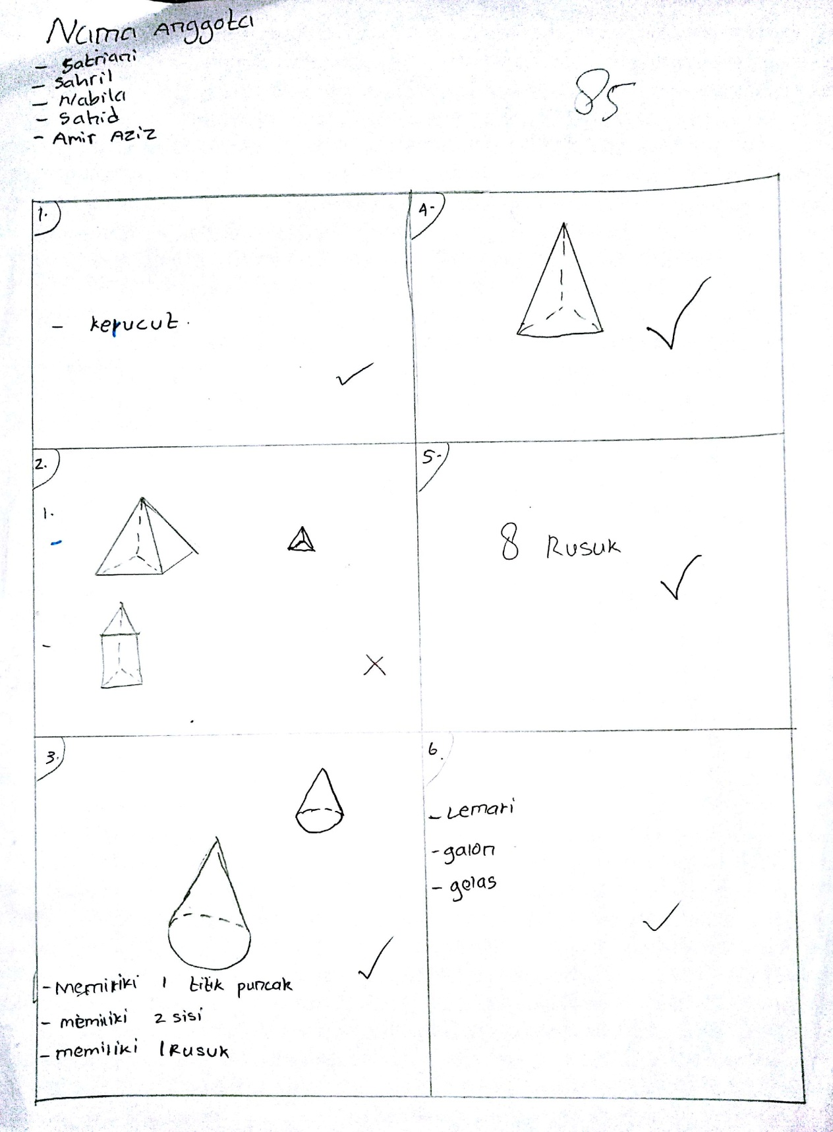

**Lampran 8: Kunci Jawaban Instrumen Kegiatan Kelompok *Course Review***

***Horay* Pertemuan ke-1 dan ke-2**

1. **Kunci Jawaban Instrumen Kegiatan Kelompok (Pertemuan – 1)**
2. 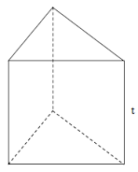

Sifat – sifat prisma segitiga

* Memiliki alas dan tutup berbentuk segitiga
* Mempunyai 3 buah sisi
* 6 titik sudut
* 9 rusuk

1. Sifat – sifat bangun ruang tabung

* Memiliki sisi alas yang berbentuk lingkaran
* Memiliki sisi atap yang berbentuk lingkaran
* Memiliki selimut yang berbentuk lingkaran

1. Benda yang termasuk bangun ruang
2. Kaleng susu e. botol
3. Kotak d. drum, dll
4. Toples
5. Topi petani
6. Atap
7. Rusuk tabung ada 2
8. Kubus
9. **Kunci Jawaban Instrumen Kegiatan Kelompok (Pertemuan – 2)**
10. Kerucut
11. Bangun ruang berbentuk limas

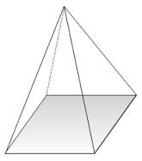 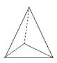

1. Bangun ruang kerucut dan sifatnya

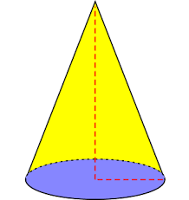

1. Memiliki sisi alas berbentuk lingkaran
2. Memiliki titik puncak
3. Memiliki selimut yang berbentuk lingkaran
4. Bangun ruang limas segitiga



1. Limas segi empat memiliki 8 buah rusuk.
2. Topi petani, kotak, dram,dll

**Lampiran 9: Tes Hasil Belajar Siswa *(Pretest)***

**TES HASIL BELAJAR SISWA**

***(Pretest)***

Mata Pelajaran : Matematika

Kelas / Semester : V/II

Waktu : 60 menit

**Petunjuk Soal:**

1. Tuliskan nama pada tempat yang telah disediakan.
2. Kerjakan soal yang lebih mudah terdahulu.
3. Berilah tanda silang (x) pada jawaban yang dianggap benar!
4. Tuliskan jawaban pada lembar yang telah disediakan

**Soal Pilihan Ganda**

1. Berikut ini merupakan sifat – sifat dari tabung, ***kecuali*..**
2. Memiliki sisi alas yang berbentuk lingkaran.
3. Memiliki sisi atas yang berbentuk lingkaran.
4. Memiliki 5 sisi dan 8 rusuk.
5. Memiliki selimut yang berbentuk lengkung.
6. Memiliki dua sisi dalam bentuk yang sama yaitu lingkaran serta memiliki sisi lengkung, sifat tersebut merupakan bangun ruang dari…
7. Prisma segiempat c. Limas segitiga
8. Tabung d. Kerucut
9. Berikut yang bukan merupakan bangun ruang adalah..
10. 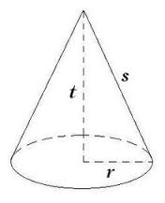 b. 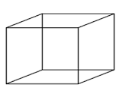 c. d. 
11. Berapakah jumlah sisi pada bangun ruang di bawah ini?

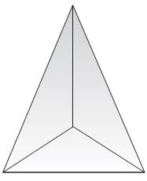

1. 1 b. 2 c. 3 d. 4
2. Sebuah bangun ruang yang memiliki alas berbentuk lingkaran dengan selimut berbentuk lengkung, memiliki 1 rusuk dan 1 titik puncak, tidak memiliki titik sudut. Nama bangun ruang tersebut adalah…
3. Tabung c. Limas d. Kerucut d. Prisma segitiga
4. 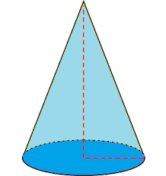 Huruf a pada gambar di samping adalah…

a

1. Alas c. Tinggi
2. Selimut d. Titik puncak
3. Sebuah bangun ruang mempunyai 6 buah sisi dengan ukuran dan bentuk yang sama. Memiliki jumlah rusuk 12 buah dengan ukuran yang sama serta saling bertemu dan membentuk 8 buah titik sudut yang besarnya sama (90o). Nama bangun ruang tersebut adalah?
4. Tabung c. Limas
5. Kerucut d. Kubus
6. Berapakah jumlah segitiga gambar di bawah ini?



1. 1 b. 2 c.3 d. 4
2. 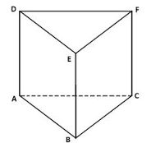Gambar di samping merupakan bangun ruang jenis….
3. Prisma segitiga b. Limas
4. Prisma segiempat c. Kerucut
5. Banyak rusuk bangun ruang tabung adalah?
6. 1 b. 2 c. 3 d.4
7. 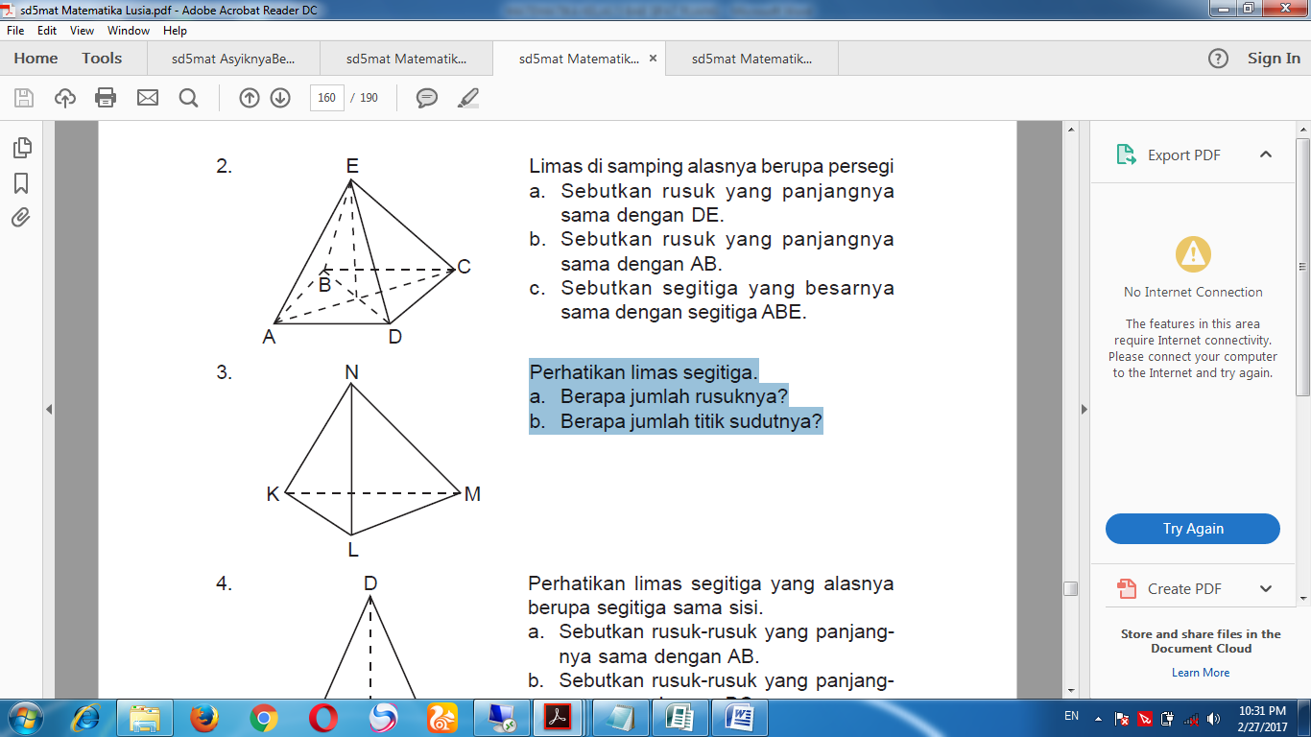 Berapakah jumlah titik sudut gambar di samping!
8. 1 b. 2 c. 3 d. 4
9. Berikut yang merupakan bangun ruang limas adalah…
10.  b.  c.  d. 
11. Berikut ini benda yang termasuk bangun ruang, ***kecuali..***
12. Gelas b. Bola c. Toples kue d. Piring
13. Berapakah jumlah sisi pada gambar di bawah ini….?



1. 1 b. 2 c. 3 d. 4
2. Berikut ini merupakan gambar bangun ruang prisma tegak, ***kecuali***…
3. 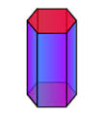 b.  c. 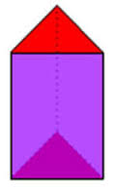 d. 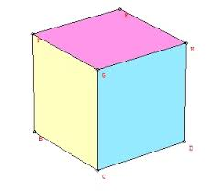

a

1.  Huruf a pada gambar di samping adalah…
2. Selimut kerucut c. Sisi kerucut
3. Tutup kerucut d. Titik puncak kerucut

x

1.  Pada gambar di samping, selimut tabung ditunjukkan oleh..

y

z

1. x b. y c. z d. x dan y
2. Pernyataan berikut benar tentang x pada soal nomor 17, ***kecuali***…
3. Merupakan tutup tabung c. Bentuknya sama dengan sisi alas
4. Luasnya sama dengan sisi alas d. merupakan selimut tabung
5. 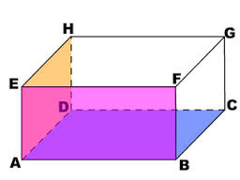Pada gambar di samping, yang tidak termasuk rusuk adalah..
6. AB b. FG c. HF d. DH
7. Berikut ini adalah salah satu sisi dari gambar pada nomor 19, ***kecuali***…
8. ABCD b. CDHG c. EFGH d. BDHF

**Lampiran 10: Tes Hasil Belajar Siswa *(Posttest)***

**TES HASIL BELAJAR SISWA**

***(Posttest)***

Mata Pelajaran : Matematika

Kelas / Semester : V/II

Waktu : 60 menit

**Petunjuk Soal:**

1. Tuliskan nama pada tempat yang telah disediakan.
2. Kerjakan soal yang lebih mudah terdahulu.
3. Berilah tanda silang (x) pada jawaban yang dianggap benar!
4. Tuliskan jawaban pada lembar yang telah disediakan

**Soal Pilihan Ganda**

1. Sebuah bangun ruang mempunyai 6 buah sisi dengan ukuran dan bentuk yang sama. Memiliki jumlah rusuk 12 buah dengan ukuran yang sama serta saling bertemu dan membentuk 8 buah titik sudut yang besarnya sama (90o). Nama bangun ruang tersebut adalah?
2. limas c. kerucut
3. kubus d. tabung
4. Berikut yang merupakan bangun ruang limas adalah…
5.  b.  c.  d. 
6. Sebuah bangun ruang yang memiliki alas berbentuk lingkaran dengan selimut berbentuk lengkung, memiliki 1 rusuk dan 1 titik puncak, tidak memiliki titik sudut. Nama bangun ruang tersebut adalah…
7. Limas c. Tabung d. Kerucut d. Prisma segitiga
8. Berapakah jumlah sisi pada bangun ruang di bawah ini?



1. 5 b. 4 c. 3 d. 2
2. Memiliki dua sisi dalam bentuk yang sama yaitu lingkaran serta memiliki sisi lengkung, sifat tersebut merupakan bangun ruang dari…
3. Prisma segiempat c. Limas segitiga
4. Kerucut d. Tabung
5. Berikut ini benda yang termasuk bangun ruang, ***kecuali..***
6. Gelas b. Bola c. Toples kue d. Piring
7. Berapakah jumlah sisi pada gambar di bawah ini….?



1. 1 b. 2 c. 3 d. 4
2.  Pada gambar di samping, selimut tabung ditunjukkan oleh..

y

z

1. x b. y c. z d. x dan y
2. Pernyataan berikut benar tentang x pada soal nomor 8, ***kecuali…***
3. Merupakan tutup tabung c. Bentuknya sama dengan sisi alas
4. Luasnya sama dengan sisi alas d. merupakan selimut tabung
5. Berikut ini merupakan sifat – sifat dari tabung, ***kecuali***..
6. Memiliki sisi alas yang berbentuk lingkaran.
7. Memiliki sisi atas yang berbentuk lingkaran.
8. Memiliki selimut yang berbentuk lengkung.
9. Memiliki 5 sisi dan 8 rusuk.
10. Berikut yang bukan merupakan bangun ruang adalah..
11.  b.  c.  d. 
12.  Huruf a pada gambar di samping adalah…

a

1. Selimut c. Tinggi
2. Alas d. Titik puncak
3. Pada gambar di samping, yang tidak termasuk rusuk adalah..
4. AB b. FG c. HF d. DH
5. Berikut ini adalah salah satu sisi dari gambar pada nomor 13, ***kecuali…***
6. ABCD b. CDHG c. EFGH d. BDHF
7. Berikut ini merupakan gambar bangun ruang prisma tegak, ***kecuali***…
8.  b.  c.  d. 

a

1.  Huruf a pada gambar di samping adalah…
2. Selimut kerucut c. Sisi kerucut
3. Titik puncak kerucut d. Tutup kerucut
4.  Berapakah jumlah titik sudut gambar di samping!
5. 1 b. 2 c. 3 d. 4
6. Berapakah jumlah segitiga gambar di bawah ini?



1. 1 b. 2 c.3 d. 4
2. Gambar di samping merupakan bangun ruang jenis….
3. Prisma segitiga b. Limas
4. Prisma segiempat c. Kerucut
5. Banyak rusuk bangun ruang tabung adalah?
6. 4 b. 3 c. 2 d.1

**Lampiran 11: Kunci Jawaban Soal *Pretest* dan *Posttest***

1. **Kunci Jawaban Tes Hasil Belajar *Pretest***
2. C 11. D
3. B 12. C
4. C 13. D
5. C 14. D
6. D 15. B
7. A 16. D
8. D 17. B
9. C 18. D
10. A 19. C
11. A 20. D
12. **Kunci Jawaban Tes Hasil Belajar *Posttest***
13. B 11. A
14. A 12. B
15. C 13. C
16. C 14. D
17. D 15. B
18. D 16. B
19. D 17. D
20. B 18. C
21. D 19. A
22. D 20. D

**Rubrik Penskoran**

|  |  |
| --- | --- |
| **Aspek yang dinilai** | **Skor** |
| * Jika jawaban benar | 1 |
| * Jika jawaban salah | 0 |

**Keterangan :**

$$NILAI=\frac{Jumlah skor}{Jumlah skor maksimal} x 100$$

**Lampiran 12: Hasil Belajar Siswa (*Pretest*)**

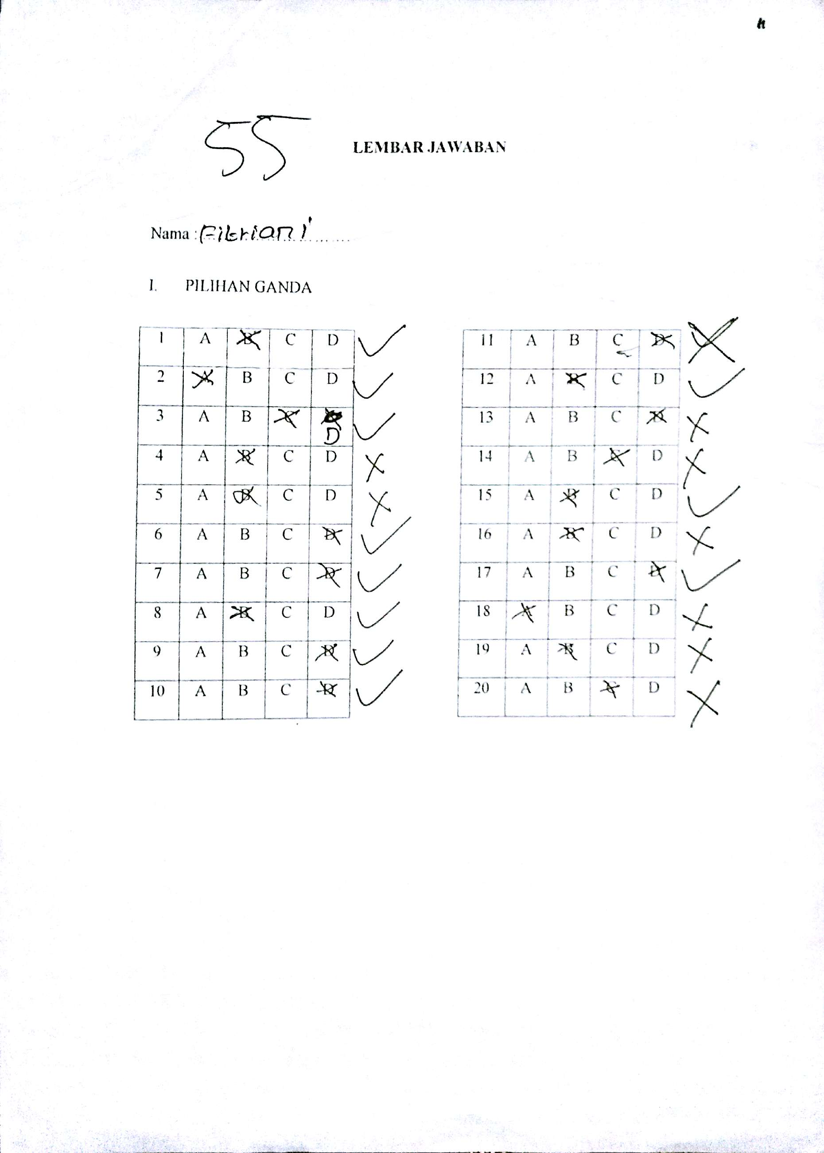

**Lampiran 13: Hasil Belajar Siswa *(Posttest)***

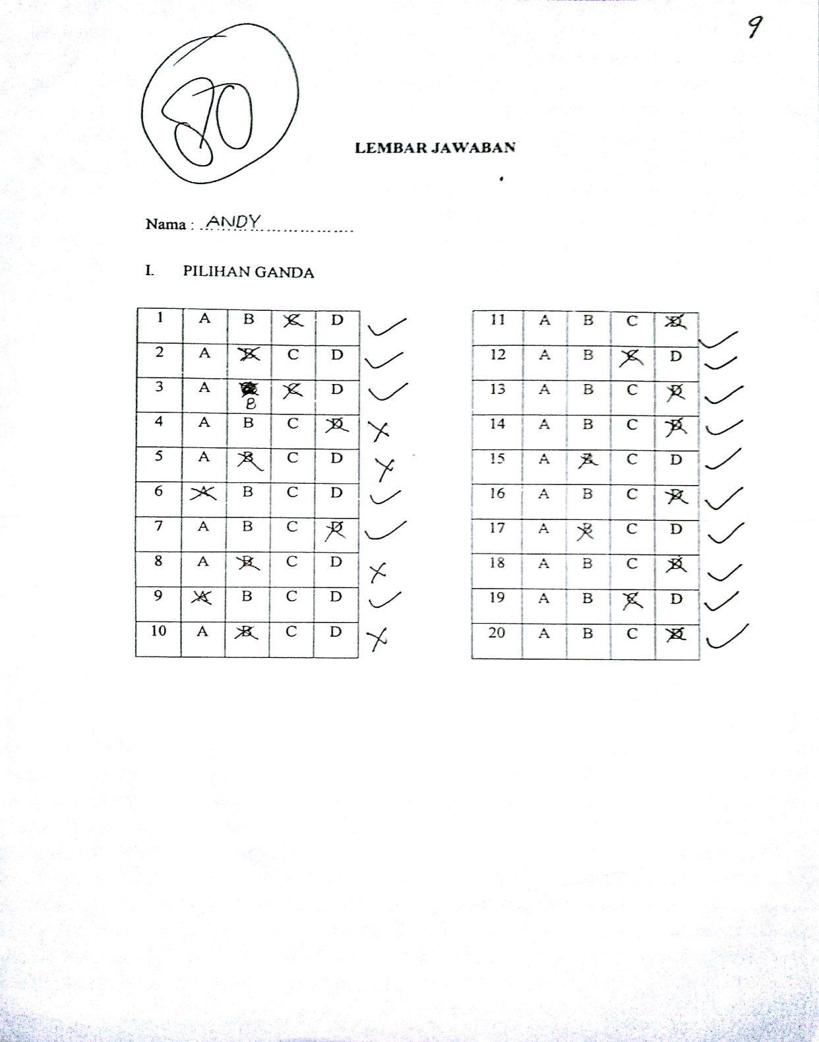

**Lampiran 14: Nilai Hasil Belajar Siswa *Pretest* dan *Posttest***

**Nilai Hasil Belajar Siswa *Pretest* dan *Posttest***

|  |  |  |
| --- | --- | --- |
| **No** | **NILAI** | |
| ***Pretest*** | ***Posttest*** |
| 1  2  3  4  5  6  7  8  9  10  11  12  13  14  15  16  17  18  19  20  21  22  23  24  25 | 85  60  60  60  60  45  45  70  80  85  55  60  65  70  40  55  60  45  70  60  65  60  50  70  50 | 95  75  80  55  85  75  75  80  90  85  75  70  80  75  80  85  90  70  85  80  85  75  80  80  90 |

**Lampiran 15: Hasil Analisis Data *Pretest* dan *Posttest***

1. **Hasil Analisis Deskriptif *Pretest* dan *Posttest***

**Frequencies**

|  |  |  |  |
| --- | --- | --- | --- |
| **Statistics** | | | |
|  | | PRETEST | POSTEST |
| N | Valid | 25 | 25 |
| Missing | 0 | 0 |
| Mean | | 61.0000 | 79.8000 |
| Median | | 60.0000 | 80.0000 |
| Mode | | 60.00 | 80.00 |
| Std. Deviation | | 11.90238 | 8.22598 |
| Variance | | 141.667 | 67.667 |
| Range | | 45.00 | 40.00 |
| Minimum | | 40.00 | 55.00 |
| Maximum | | 85.00 | 95.00 |
| Sum | | 1525.00 | 1995.00 |

**Frequency Table**

|  |  |  |  |  |  |
| --- | --- | --- | --- | --- | --- |
| **PRETEST** | | | | | |
|  | | Frequency | Percent | Valid Percent | Cumulative Percent |
| Valid | 40.00 | 1 | 4.0 | 4.0 | 4.0 |
| 45.00 | 3 | 12.0 | 12.0 | 16.0 |
| 50.00 | 2 | 8.0 | 8.0 | 24.0 |
| 55.00 | 2 | 8.0 | 8.0 | 32.0 |
| 60.00 | 8 | 32.0 | 32.0 | 64.0 |
| 65.00 | 2 | 8.0 | 8.0 | 72.0 |
| 70.00 | 4 | 16.0 | 16.0 | 88.0 |
| 80.00 | 1 | 4.0 | 4.0 | 92.0 |
| 85.00 | 2 | 8.0 | 8.0 | 100.0 |
| Total | 25 | 100.0 | 100.0 |  |

|  |  |  |  |  |  |
| --- | --- | --- | --- | --- | --- |
| **POSTEST** | | | | | |
|  | | Frequency | Percent | Valid Percent | Cumulative Percent |
| Valid | 55.00 | 1 | 4.0 | 4.0 | 4.0 |
| 70.00 | 2 | 8.0 | 8.0 | 12.0 |
| 75.00 | 6 | 24.0 | 24.0 | 36.0 |
| 80.00 | 7 | 28.0 | 28.0 | 64.0 |
| 85.00 | 5 | 20.0 | 20.0 | 84.0 |
| 90.00 | 3 | 12.0 | 12.0 | 96.0 |
| 95.00 | 1 | 4.0 | 4.0 | 100.0 |
| Total | 25 | 100.0 | 100.0 |  |

1. **Hasil Uji Normalitas Data**

|  |  |  |  |  |  |  |
| --- | --- | --- | --- | --- | --- | --- |
| **Tests of Normality** | | | | | | |
|  | Kolmogorov-Smirnova | | | Shapiro-Wilk | | |
| Statistic | df | Sig. | Statistic | df | Sig. |
| PRETEST | .173 | 25 | .051 | .946 | 25 | .206 |
| POSTEST | .160 | 25 | .099 | .924 | 25 | .062 |
| a. Lilliefors Significance Correction | | | | | | |

1. **Hasil Uji Hipotesis**

|  |  |  |  |  |  |  |  |  |  |
| --- | --- | --- | --- | --- | --- | --- | --- | --- | --- |
| **Paired Samples Test** | | | | | | | | | |
|  | | Paired Differences | | | | | t | df | Sig. (2-tailed) |
| Mean | Std. Deviation | Std. Error Mean | 95% Confidence Interval of the Difference | |
| Lower | Upper |
| Pair 1 | PRETEST - POSTEST | -18.80000 | 11.48187 | 2.29637 | -23.53948 | -14.06052 | -8.187 | 24 | .000 |

**Lampiran 16: Dokumentasi Kegiatan**

1. **Pemberian *Prettest***

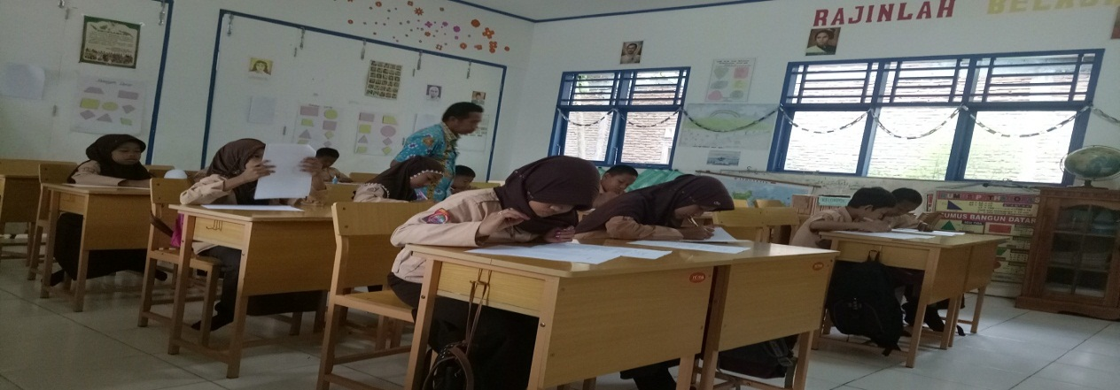

Siswa yang sedang mengerjakan soal pretest yang diawasi langsung oleh peneliti dan guru kelas.

1. **Proses kegiatan Pembelajaran**

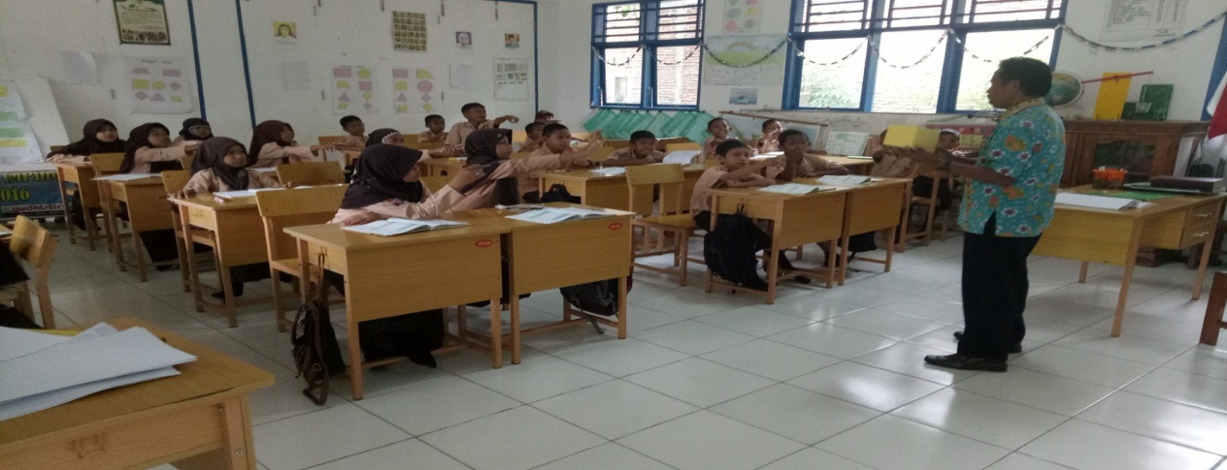

Proses kegiatan pembelajaran dengan materi bangun ruang.

1. **Kegiatan berkelompok**

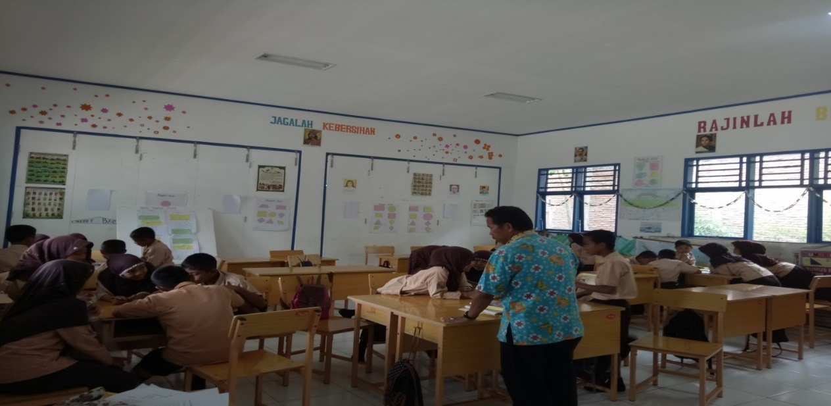

Proses kegiatan pembagian kelompok yang dibagi langsung oleh guru.

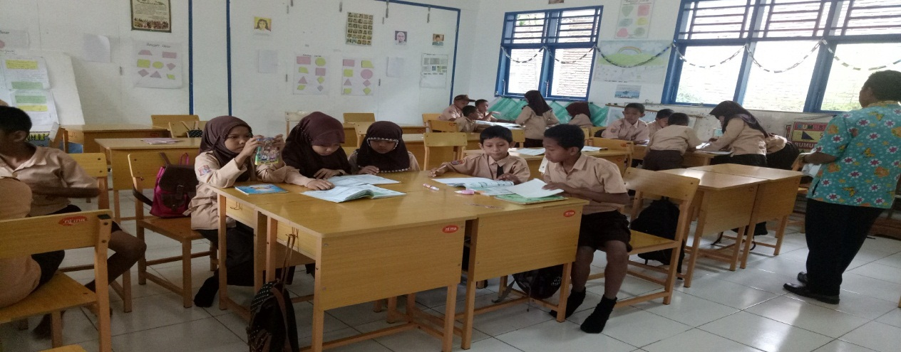

Siswa menjawab soal dari guru secara berkelompok dan menyayikan yel – yel bagi yang menjawab soal dengan benar.

1. **Pemberian Posttest**

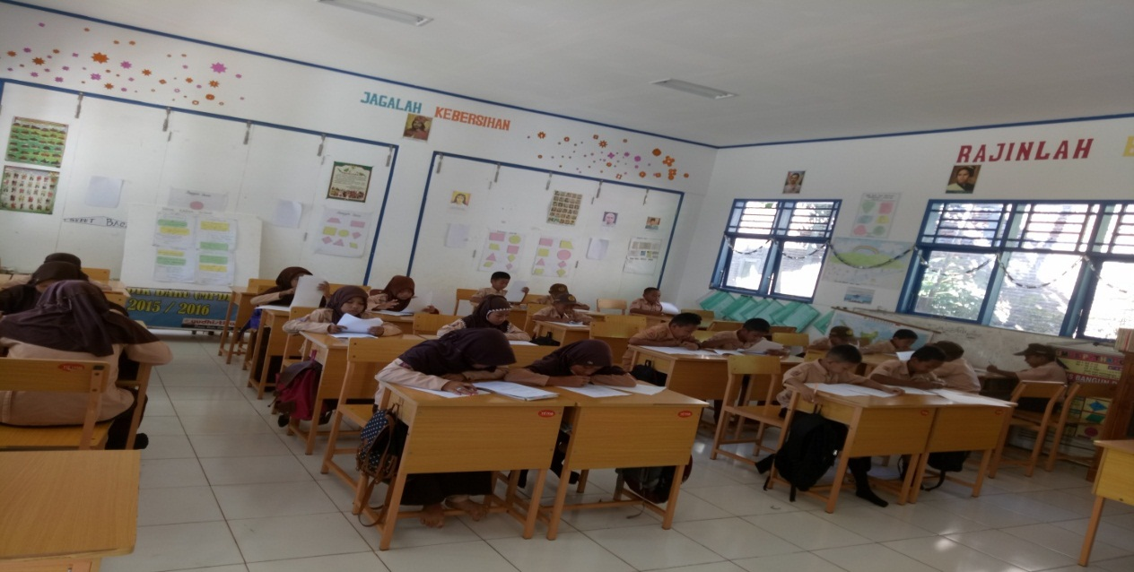

Siswa menjawab soal *posttest.*

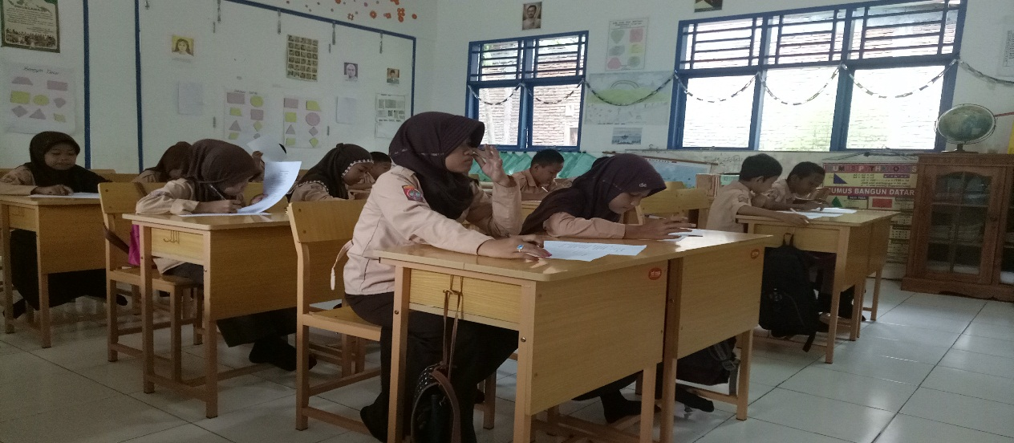

Proses kegiatan siswa saat menjawab soal *posttest.*

**Lampiran 17: Surat Izin Penelitian dari Kampus**

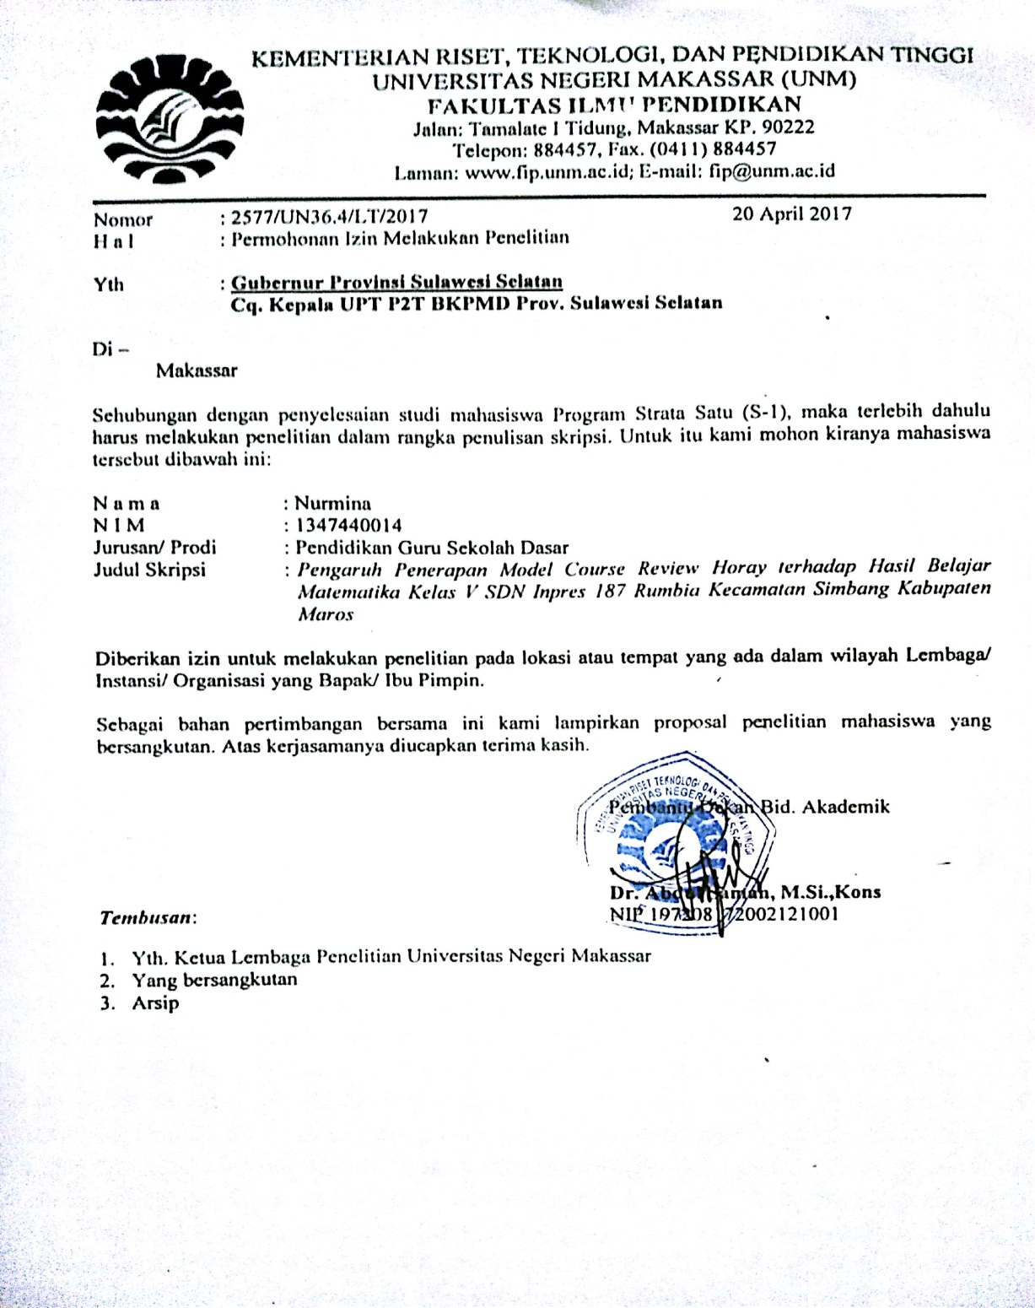

**Lampiran 18: Surat Izin Penelitian dari Badan Koordinasi Penanaman Modal**

**Daerah (BKPMD)**

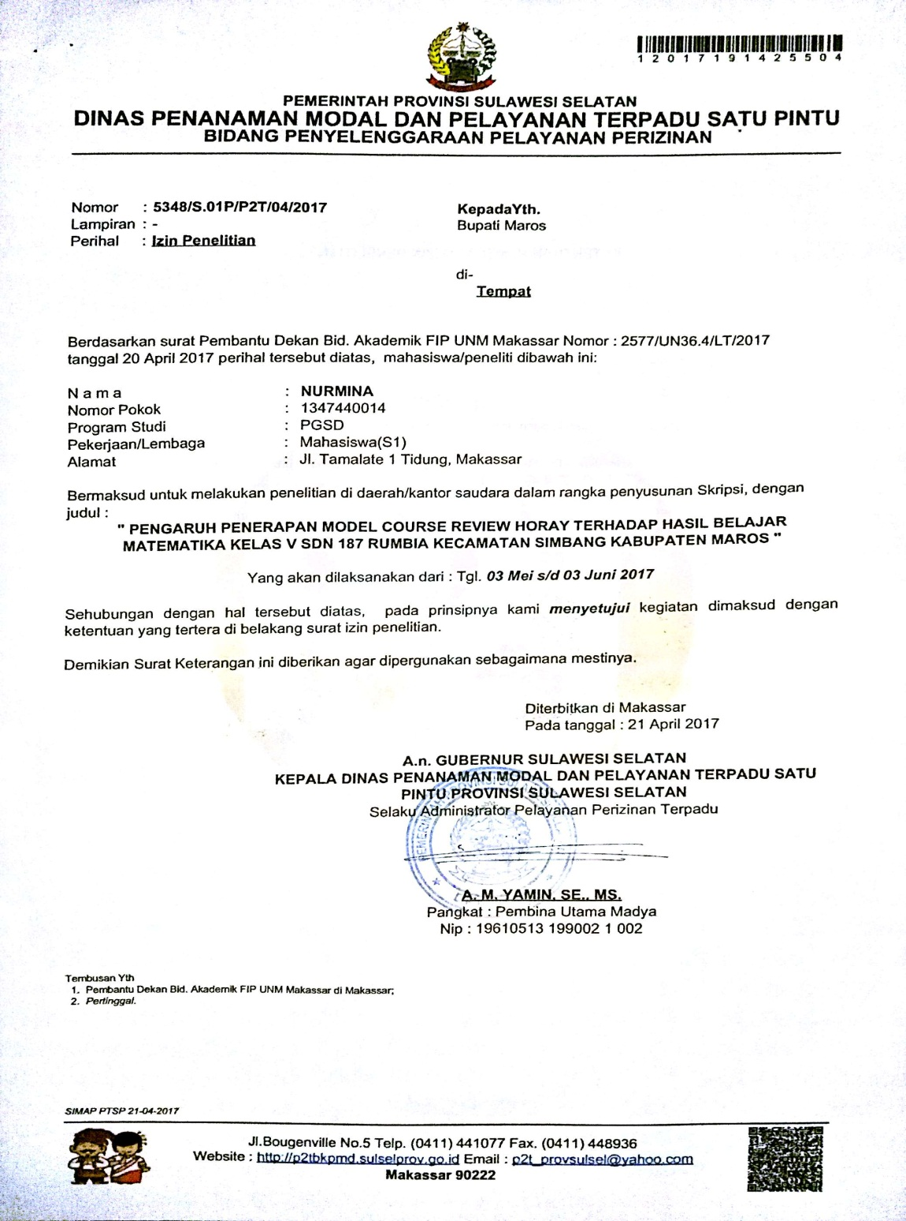

**Lampiran 19: Surat Izin Penelitian dari Pemerintah Kabupaten Maros**

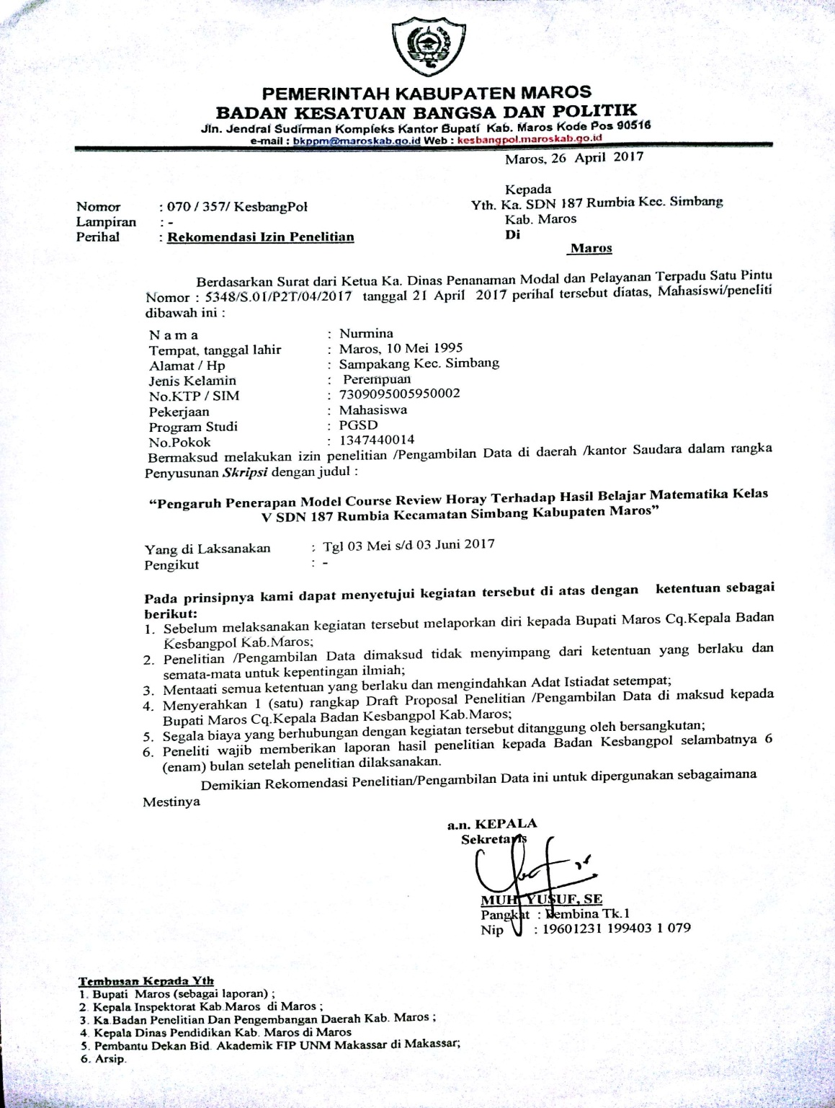

**Lampiran 21: Undangan Seminar Proposal**

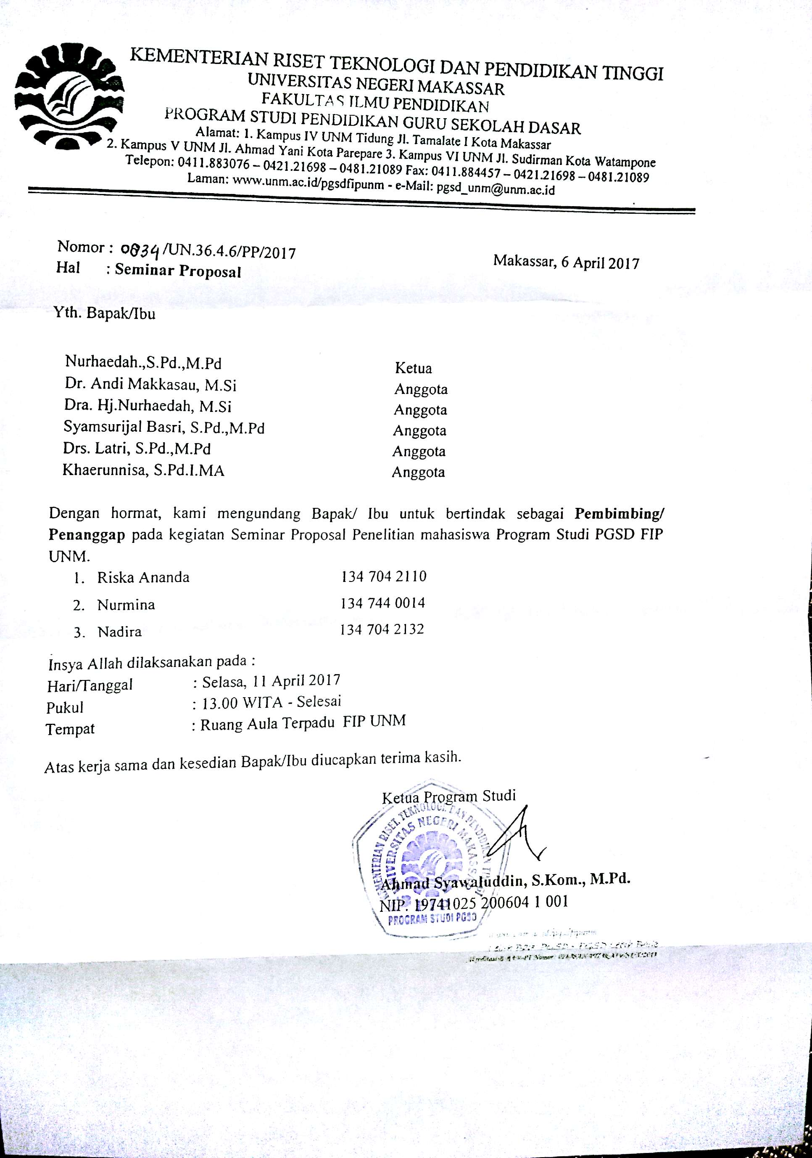

**Lampiran 22: Persetujuan Pembimbing Seminar Proposal**

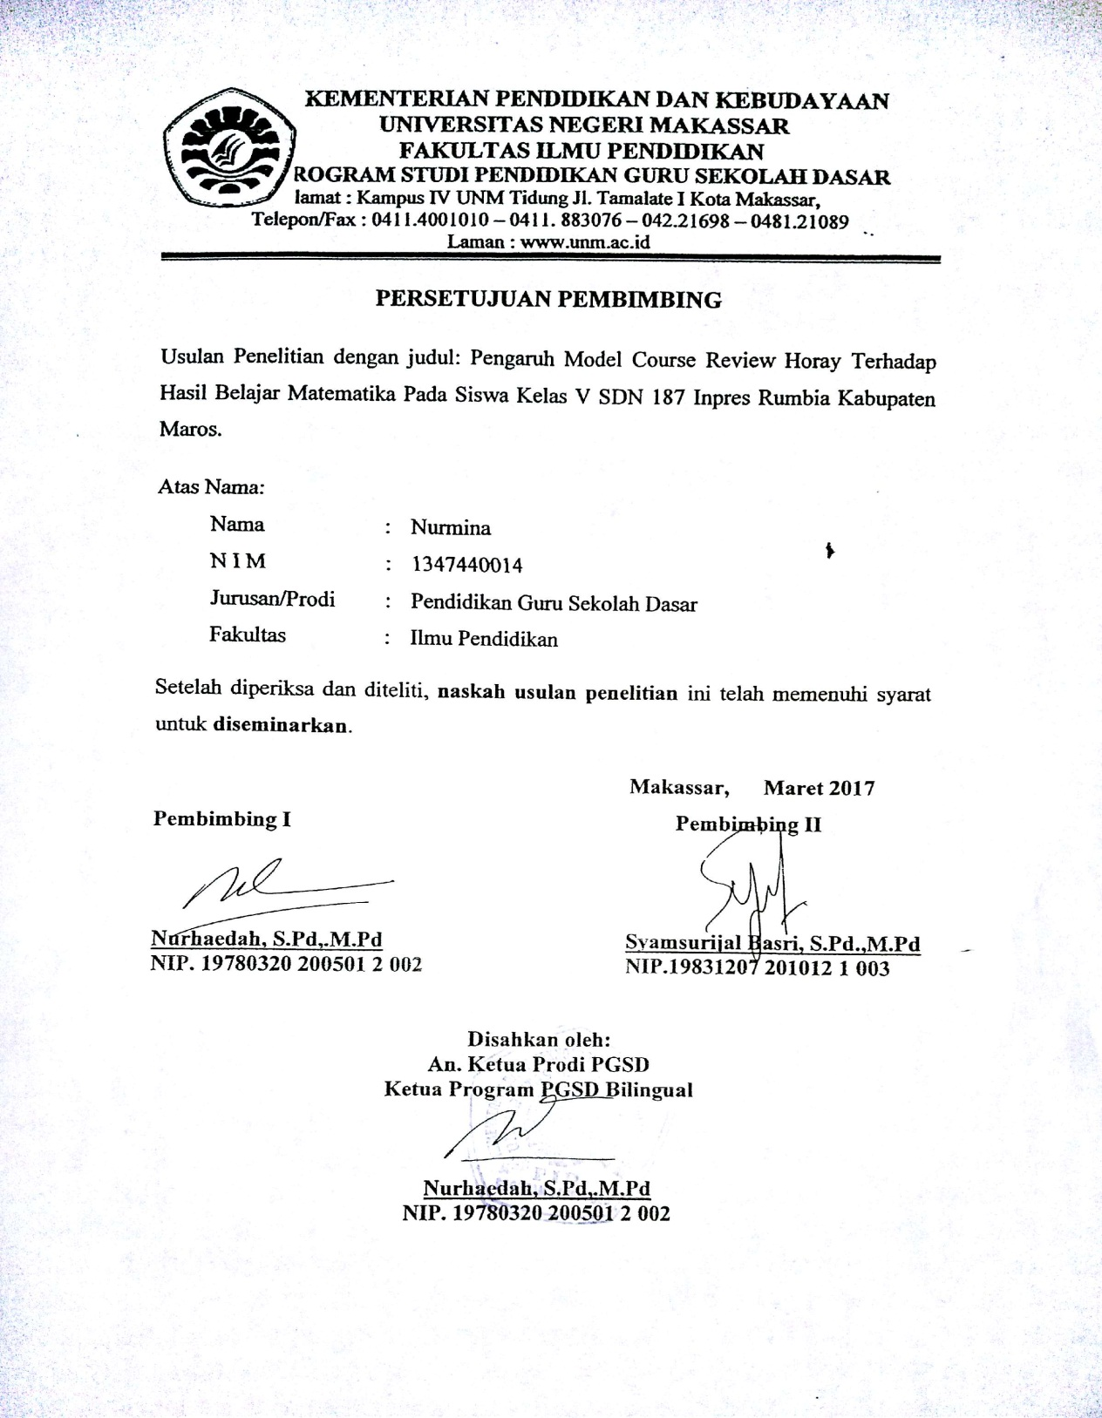

**Lampiran 23: Pengesahan Usulan Penelitian**

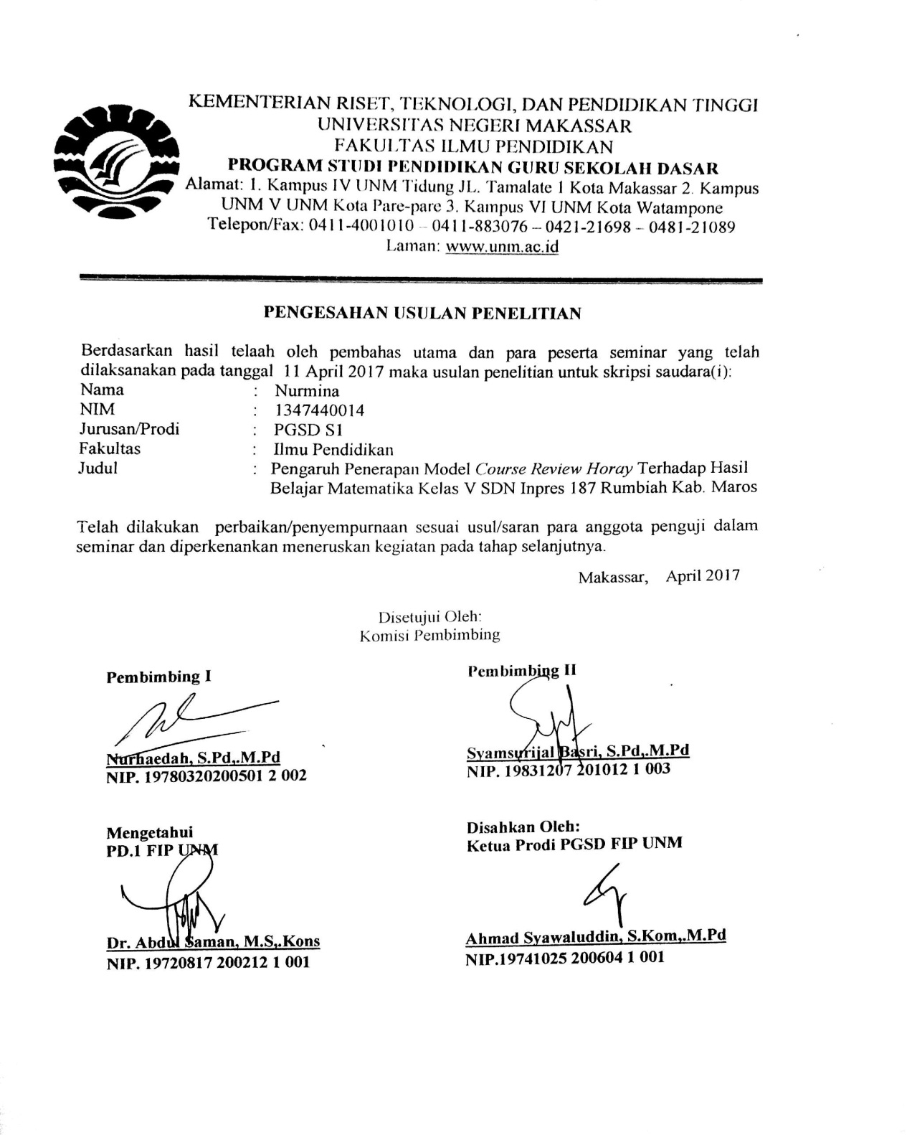

**Lampiran 24: Persetujuan Pembimbing Seminar Hasil**

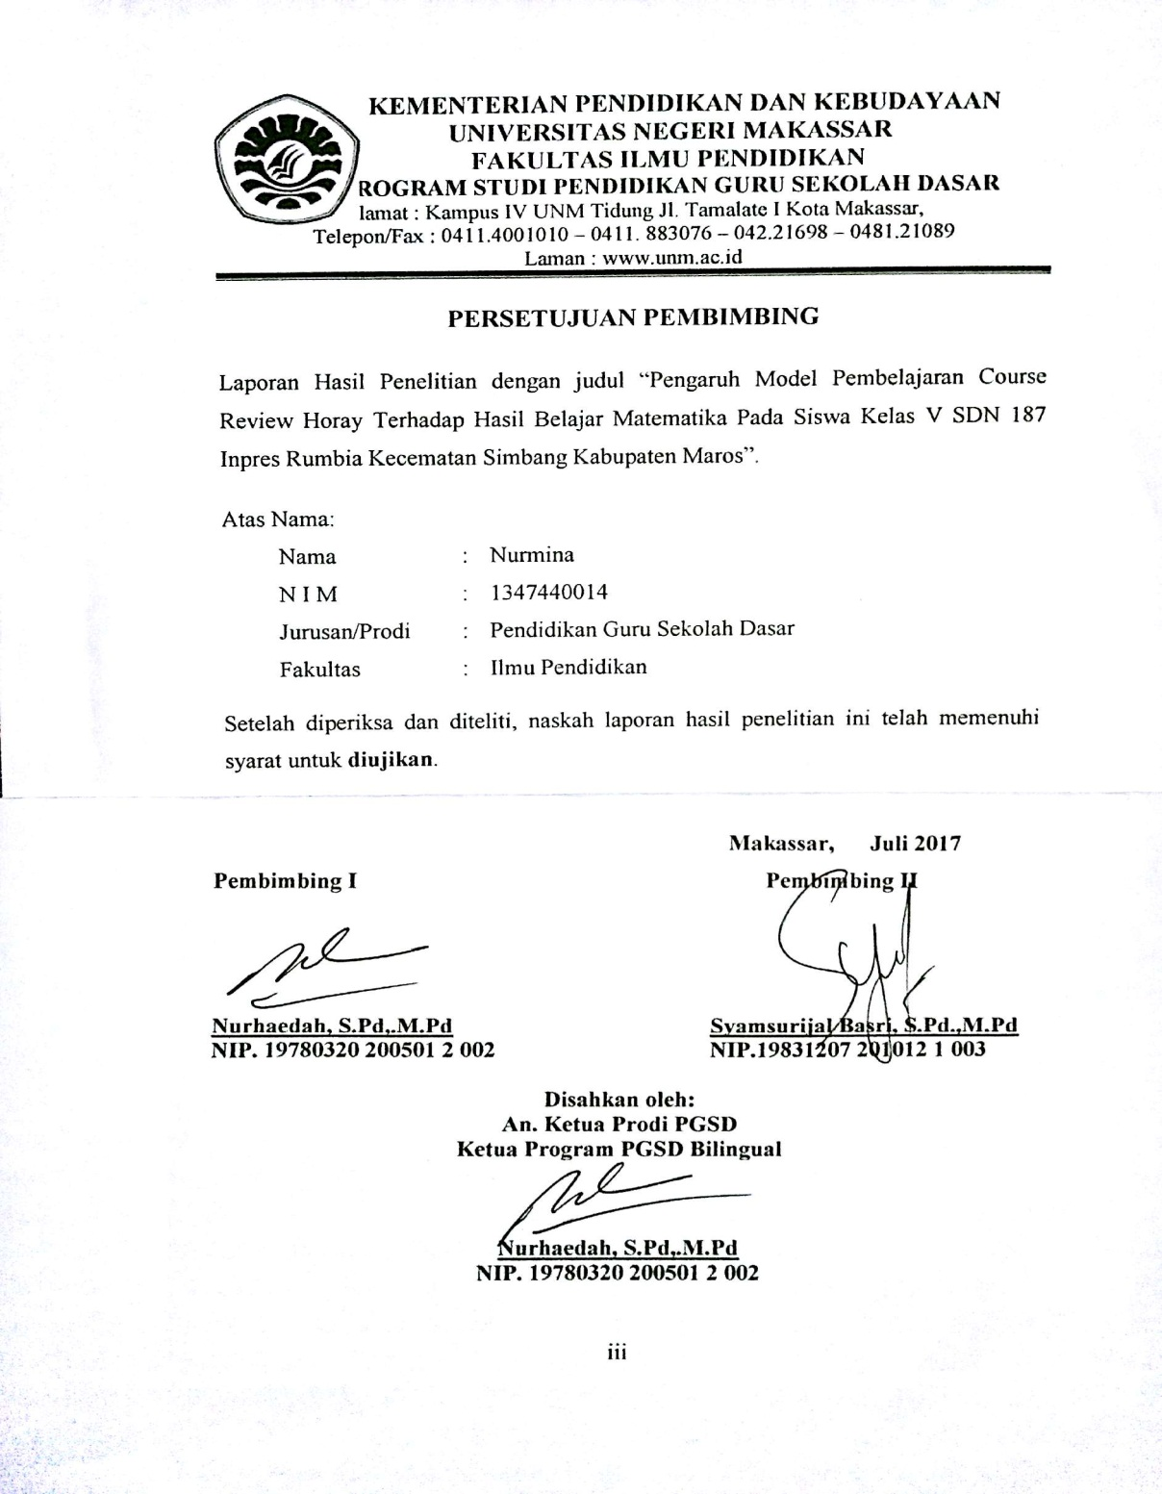

**Lampiran 25: Undangan Seminar Hasil**

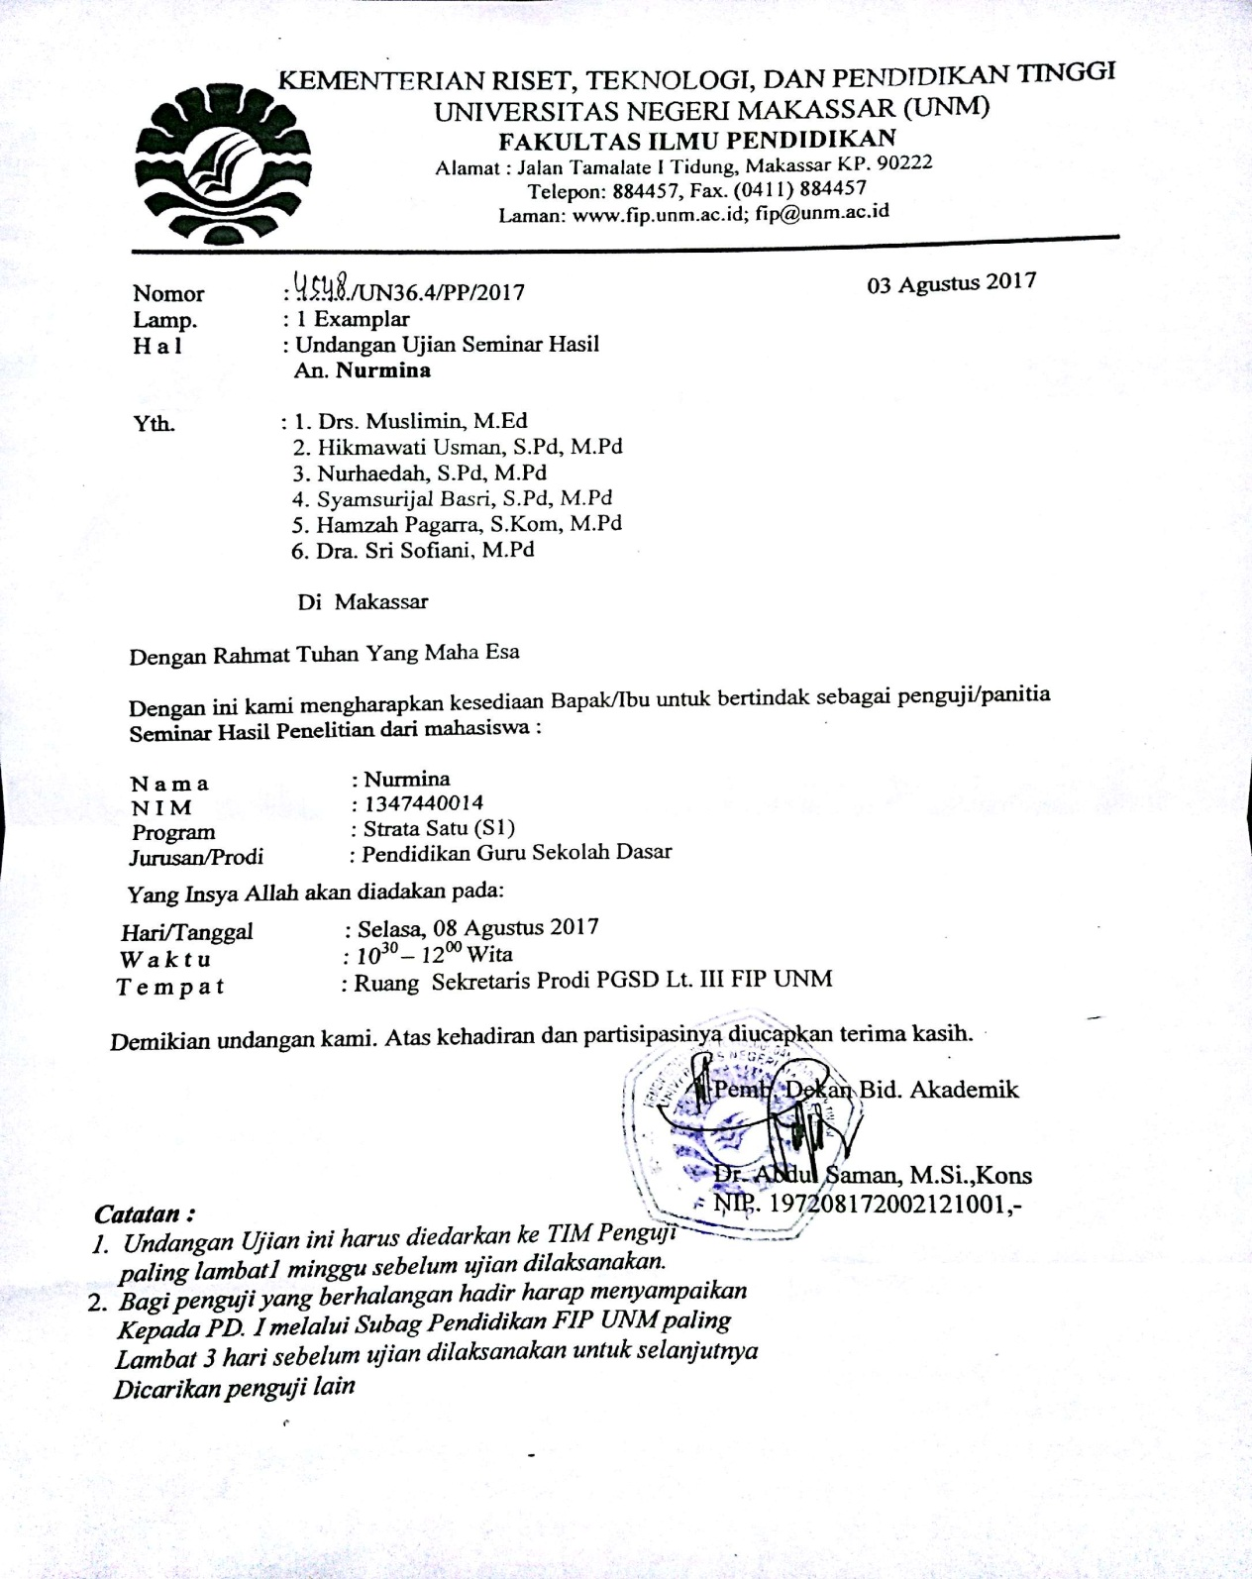

**Lampiran 26 : Undangan Ujian Skripsi**

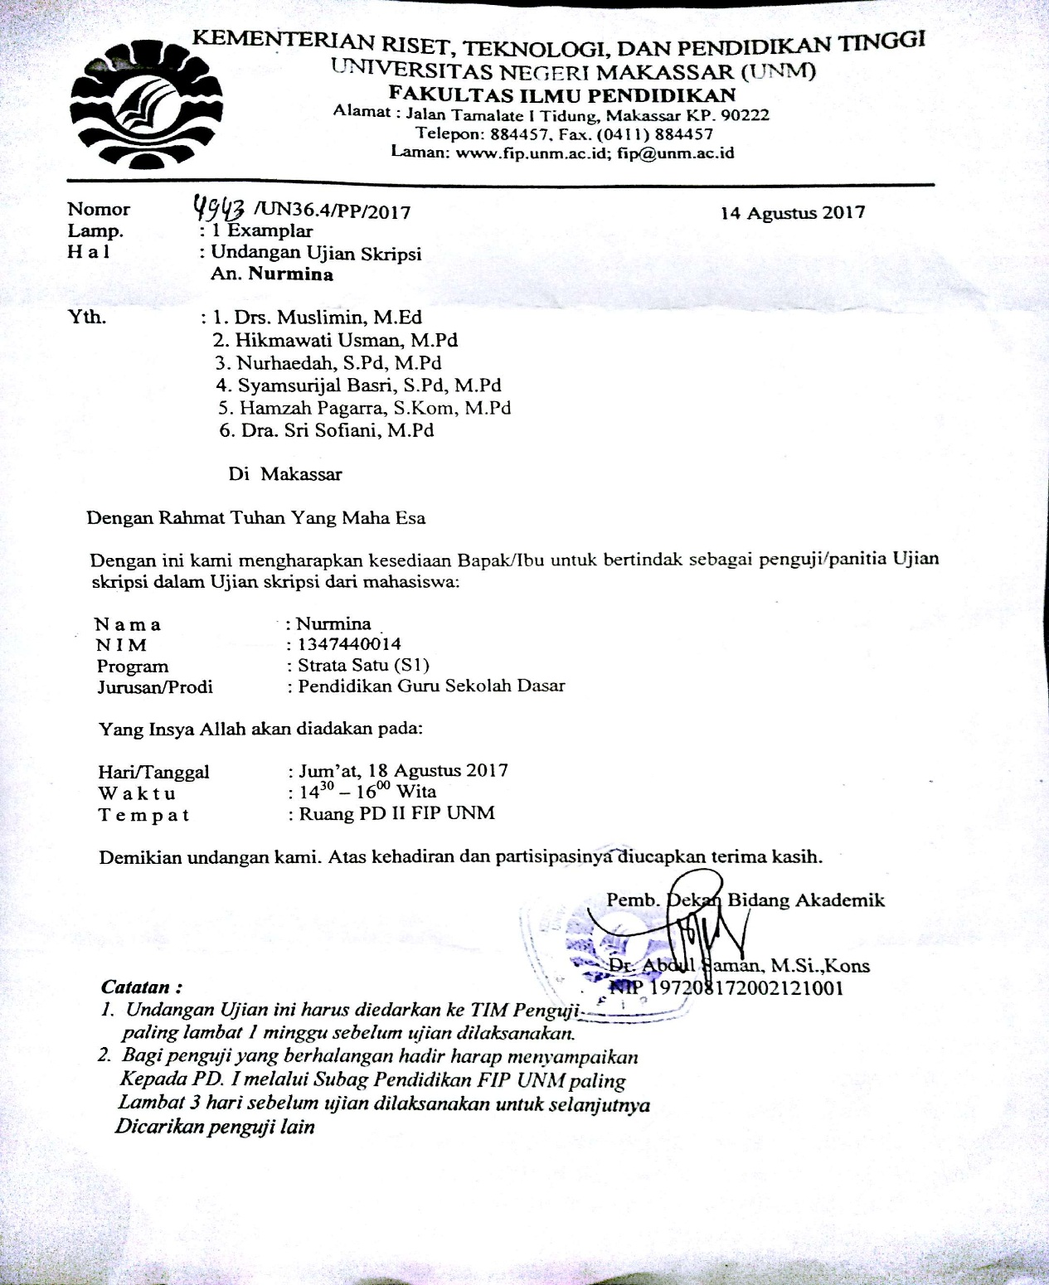

**RIWAYAT HIDUP**

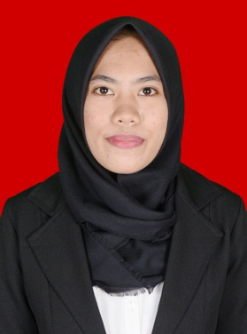**NURMINA,** lahir di Maros pada tanggal 10 Mei 1995, anak ke dua dari tiga bersaudara dari ayahanda Hj. Nyambang dan ibunda Hj. Badaria .Penulis mengawali pendidikannya di SDN Inpres 135 Simbang Kecematan Simbang Kabupaten Maros (2001 – 2007).

Pada tahun yang sama, penulis melanjutkan pendidikannya di SMP Negeri 20 Simbang Kecematan Simbang Kabupaten Maros (2007-2010). Pendidikan sekolah menengah atas ditempuh di SMA Negeri 4 Bantimurung (2010 – 2013). Pada tahun 2013 Penulis melanjutkan studinya pada Jurusan Pendidikan Guru Sekolah Dasar Fakultas Ilmu Pendidikan Universitas Negeri Makassar.